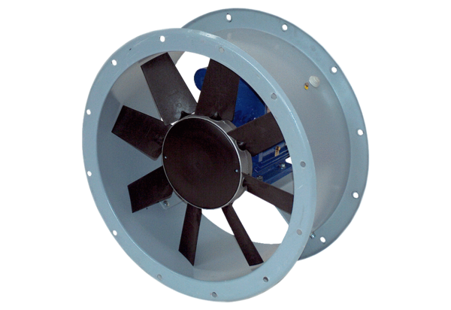Axiální potrubní ventilátor DAR 90/6-1 ExObsah dodávky: 1 kusSortiment: C
Typové číslo: 0073.0366Výrobce: MAICO

